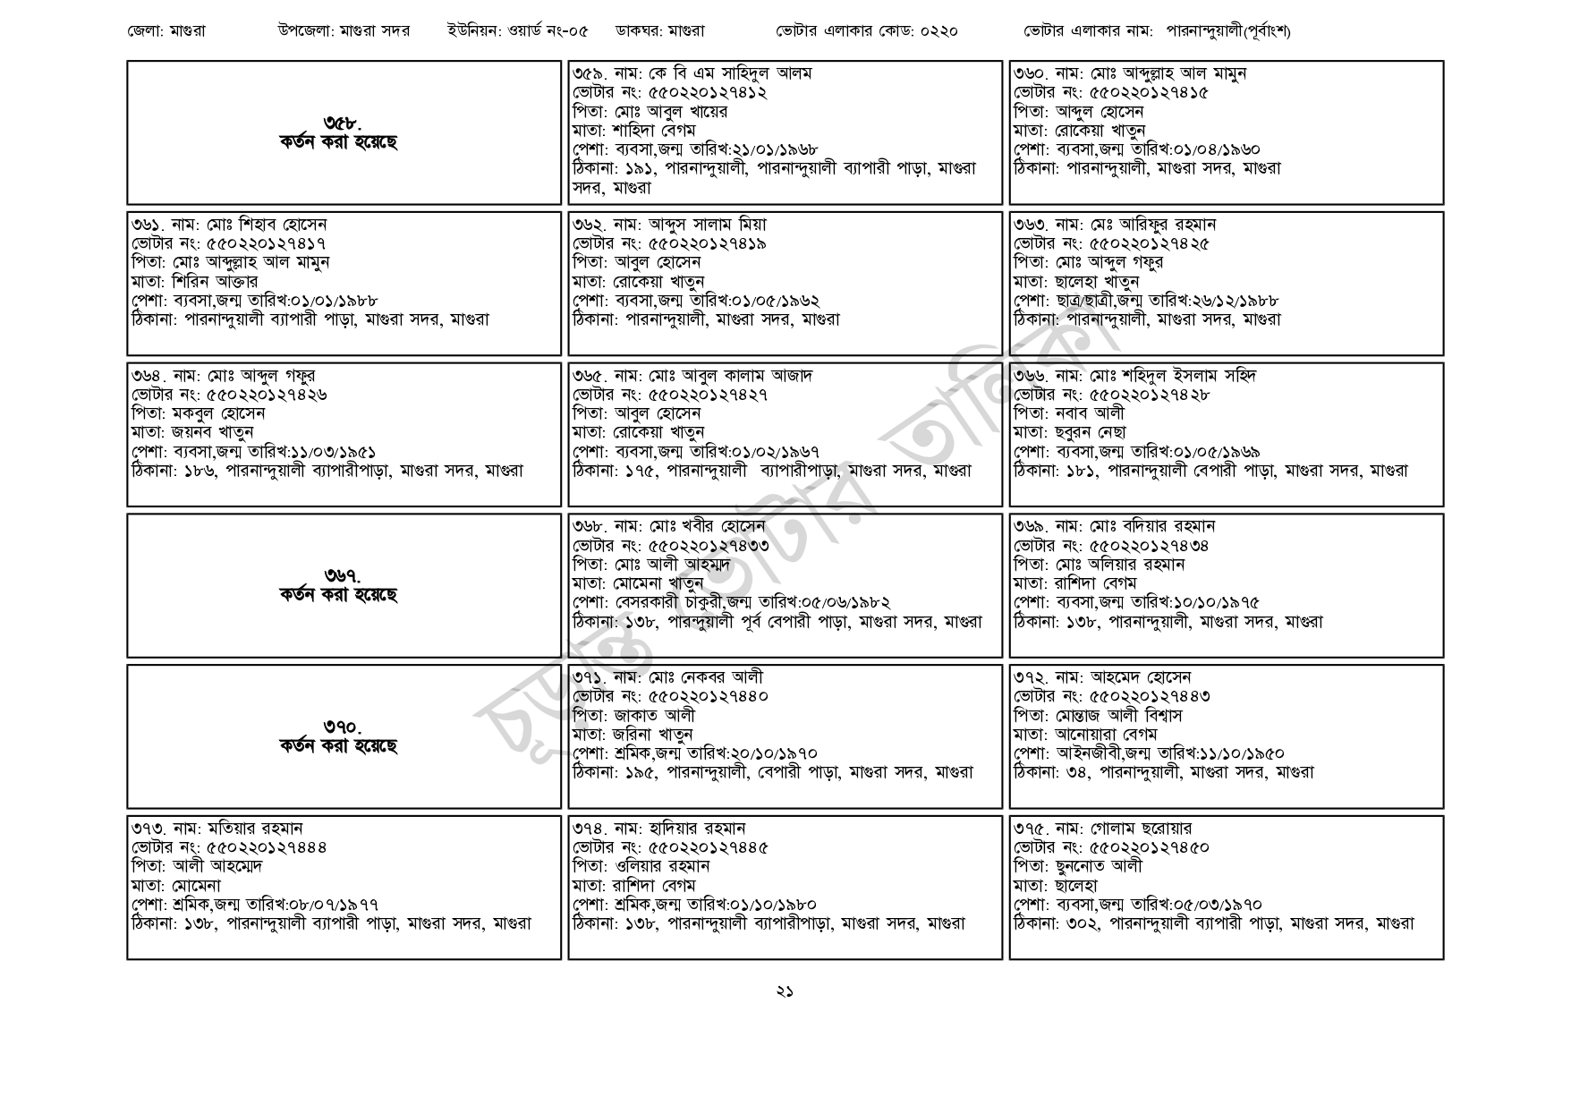
জেলা: মাগুরা
ভোটার এলাকার কোড: ০২২০
ভোটার এলাকার নাম: পারনান্দুয়ালী(পূর্বাংশ)
উপজেলা: মাগুরা সদর ইউনিয়ন: ওয়ার্ড নং-০৫
ডাকঘর: মাগুরা
৩৫৯. নাম: কে বি এম সাহিদুল আলম
৩৫৮. কর্তন করা হয়েছে
৩৬১. নাম: মোঃ শিহাব হোসেন
[ভোটার নং: ৫৫0220127417
পিতা: মোঃ আব্দুল্লাহ আল মামুন মাতা: শিরিন আক্তার
পেশা: ব্যবসা, জন্ম তারিখ:০১/০১/১৯৮৮
ঠিকানা: পারনান্দুয়ালী ব্যাপারী পাড়া, মাগুরা সদর, মাগুরা
৩৬৪. নাম: মোঃ আব্দুল গফুর
[ভোটার নং: ৫৫0220127426
পিতা: মকবুল হোসেন
মাতা: জয়নব খাতুন
পেশা: ব্যবসা,জন্ম তারিখ:১১/০৩/১৯৫১
ঠিকানা: ১৮৬, পারনান্দুয়ালী ব্যাপারীপাড়া, মাগুরা সদর, মাগুরা
৩৬৭. কর্তন করা হয়েছে
390. কর্তন করা হয়েছে
৩৭৩. নাম: মতিয়ার রহমান
[ভোটার নং: ৫৫০ 220 127444
পিতা: আলী আহম্মেদ
মাতা: মোমেনা
পেশা: শ্রমিক,জন্ম তারিখ:০৮/০৭/১৯৭৭
ঠিকানা: ১৩৮, পারনান্দুয়ালী ব্যাপারী পাড়া, মাগুরা সদর, মাগুরা
[ভোটার নং: ৫৫0220127412
পিতা: মোঃ আবুল খায়ের
মাতা: শাহিদা বেগম
পেশা: ব্যবসা, জন্ম তারিখ: ২১/০১/১৯৬৮
ঠিকানা: ১৯১, পারনান্দুয়ালী, পারনান্দুয়ালী ব্যাপারী পাড়া, মাগুরা
সদর, মাগুরা
৩৬২. নাম: আব্দুস সালাম মিয়া
[ভোটার নং: ৫৫০220127419 পিতা: আবুল হোসেন
মাতা: রোকেয়া খাতুন
পেশা: ব্যবসা,জন্ম তারিখ:০১/০৫/১৯৬২
ঠিকানা: পারনান্দুয়ালী, মাগুরা সদর, মাগুরা
৩৬৫. নাম: মোঃ আবুল কালাম আজাদ [ভোটার নং: ৫৫0220127427 পিতা: আবুল হোসেন
মাতা: রোকেয়া খাতুন
পেশা: ব্যবসা, জন্ম তারিখ:০১/০২/১৯৬৭
ঠিকানা: ১৭৫, পারনান্দুয়ালী ব্যাপারীপাড়া, মাগুরা সদর, মাগুরা
৩৬৮. নাম: মোঃ খবীর হোসেন [ভোটার নং: ৫৫০220 127433 পিতা: মোঃ আলী আহম্মদ
মাতা: মোমেনা খাতুন
পেশা: বেসরকারী চাকুরী,জন্ম তারিখ:০৫/০৬/১৯৮২
ঠিকানা: ১৩৮, পারন্দুয়ালী পূর্ব বেপারী পাড়া, মাগুরা সদর, মাগুরা
৩৭১. নাম: মোঃ নেকবর আলী
ভোটার নং: ৫৫0220127440 পিতা: জাকাত আলী
মাতা: জরিনা খাতুন
পেশা: শ্রমিক,জন্ম তারিখ:২০/১০/১৯৭
ঠিকানা: ১৯৫, পারনান্দুয়ালী, বেপারী পাড়া, মাগুরা সদর, মাগুরা
৩৭৪. নাম: হাদিয়ার রহমান
ভোটার নং: ৫৫0220127445 পিতা: ওলিয়ার রহমান
মাতা: রাশিদা বেগম
পেশা: শ্রমিক,জন্ম তারিখ:০১/১০/১৯৮০
ঠিকানা: ১৩৮, পারনান্দুয়ালী ব্যাপারীপাড়া, মাগুরা সদর, মাগুরা
৩৬০. নাম: মোঃ আব্দুল্লাহ আল মামুন
ভোটার নং: ৫৫০220 127415 পিতা: আব্দুল হোসেন
মাতা: রোকেয়া খাতুন
পেশা: ব্যবসা, জন্ম তারিখ: ০১/০৪/১৯৬০
ঠিকানা: পারনান্দুয়ালী, মাগুরা সদর, মাগুরা
৩৬৩. নাম: মেঃ আরিফুর রহমান ভোটার নং: ৫৫022012742৫ পিতা: মোঃ আব্দুল গফুর মাতা: ছালেহা খাতুন
পেশা: ছাত্র/ছাত্রী,জন্ম তারিখ: ২৬/১২/১৯৮৮ ঠিকানা: পারনান্দুয়ালী, মাগুরা সদর, মাগুরা
৩৬৬. নাম: মোঃ শহিদুল ইসলাম সহিদ [ভোটার নং: ৫৫০220127428 পিতা: নবাব আলী
মাতা: ছবুরন নেছা
পেশা: ব্যবসা,জন্ম তারিখ:০১/০৫/১৯৬৯
ঠিকানা: ১৮১, পারনান্দুয়ালী বেপারী পাড়া, মাগুরা সদর, মাগুরা
৩৬৯. নাম: মোঃ বদিয়ার রহমান
ভোটার নং: ৫৫০220 127434
পিতা: মোঃ অলিয়ার রহমান মাতা: রাশিদা বেগম
পেশা: ব্যবসা,জন্ম তারিখ:১০/১০/১৯৭৫
ঠিকানা: ১৩৮, পারনান্দুয়ালী, মাগুরা সদর, মাগুরা
৩৭২. নাম: আহমেদ হোসেন ভোটার নং: ৫৫০220127443 পিতা: মোন্তাজ আলী বিশ্বাস মাতা: আনোয়ারা বেগম
পেশা: আইনজীবী,জন্ম তারিখ: ১১/১০/১৯৫০ ঠিকানা: ৩৪, পারনান্দুয়ালী, মাগুরা সদর, মাগুরা
৩৭৫. নাম: গোলাম ছরোয়ার ভোটার নং: ৫৫০220 127450 পিতা: ছুননোত আলী
মাতা: ছালেহা
পেশা: ব্যবসা,জন্ম তারিখ:০৫/০৩/১৯৭০
ঠিকানা: ৩০২, পারনান্দুয়ালী ব্যাপারী পাড়া, মাগুরা সদর, মাগুরা
২১

